Муниципальное бюджетное образовательное учреждение
«Сергачская средняя общеобразовательная школа №6»

Муниципальный этап XVII Всероссийской конференции «Под знаком Пушкина»

ученица 11 класса
Гришина Марина
Косова Светлана Константиновна

Сергач
2020 год
Оглавление
1. Введение 3
2. Болдино в жизни и творчестве А.С.Пушкина 3
3. Первая Болдинская осень – 1830 год 3-4
4. Сказка о попе и работнике его Балде 4
4.1. Интересные факты 4
4.2. История создания 4
4.3. Анализ «Сказки о попе и работнике его Балде» 4-6
5. Сказка о медведихе 6
5.1. История создания 6-7
5.2. Анализ «Сказки о медведихе» 6-7
6. Заключение 8
7. Список литературы 9

Введение
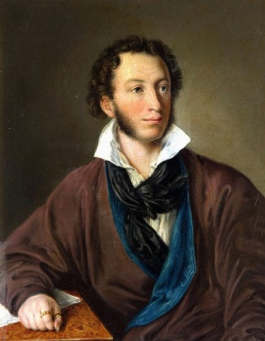
Казалось бы, каждый из нас давно знаком с таким понятием, как «литература». Но насколько она многосложна и многозначна, мы, порой, даже не задумываемся. А ведь литература – это явление грандиозное, она создана гением человека, является плодом его ума. Её сила и значимость отражается в различных родах и жанрах, к изучению которых человек приходит по мере собственного культурного развития.
Однако с таким жанром, как сказка все мы знакомимся еще в раннем детстве. Она всегда помогает найти путь истины, отличить добро от зла и, конечно же, задуматься о важности веры в прекрасное. Несмотря на свою простоту и долю вымысла, в ней присутствует художественная идея, тема и проблема.
Именно в творчестве Александра Сергеевича Пушкина мы встречаемся с большим количеством сказок, которые, несомненно, являются актуальными по сей день. Он создал такие произведения, которые стали символом русской духовной жизни.

Болдино в жизни и творчестве Пушкина
Изучая биографию писателя, с уверенностью можно сказать, что село Болдино неразрывно связано с его именем. Впервые Александр Сергеевич приехал на Нижегородскую сторону осенью 1830 года. Стоит отметить, что именно эта обстановка подарила ему уют наедине с самим собой, ведь вокруг не было даже соседей, полная свобода позволила ему и верхом ездить, сколько душе угодно, и писать, сколько вздумается. После напряжения последних лет, литературных схваток, московских переживаний и «положения в обществе», он мог, наконец, вздохнуть свободно.

Первая Болдинская осень – 1830 год
Отправляясь в родовое имение, Александр Сергеевич не испытывал особого счастья. Он писал Плетневу в Петербург: «Еду в деревню, бог весть, буду ли иметь там время заниматься и душевное спокойствие, без которого ничего не произведешь…». Но А.С. Пушкин ошибался. Приехав в Болдино, утром же занялся делами. Поэт задержался здесь на все три осенних месяца, что поспособствовало плодотворной работе и удивило самого Пушкина, написавшего П.А. Плетневу: «Скажу тебе (за тайну), что я в Болдине писал, как давно уже не писал…». Три месяца были отданы подведению итогов молодости и поискам новых путей.
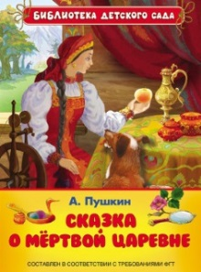
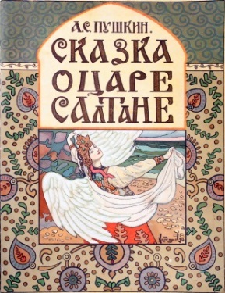
С 1830 по 1834 годы А.С. Пушкиным было написано пять народных сказок в стихах («Сказка о попе и о работнике его Балде», «Сказка о царе Салтане», «Сказка о рыбаке и рыбке», «Сказка о мертвой царевне», «Сказка о золотом петушке»), а одна, шестая сказка, («Сказка о медведихе») осталась незаконченной. Эти сказки вводили в литературу подлинную народную поэзию. Они затрагивали социальные темы, говорили о моральных идеалах народа.

Сказка о попе и работнике его Балде
Интересные факты
Данное произведение было написано великим творцом всего за один день, а именно 13 сентября 1830 года. Вопреки гениальности, отражающейся в содержании этого произведения, при жизни самого писателя в свет оно не вышло. Пушкин опасался этого события и прекрасно понимал запрет критики, который основывался на отношении к этой сказке, как к предмету осмеяния церковнослужителей. Опубликовать впервые эту сказку осмелился В. Жуковский в 1840 году, изменив ее в соответствии с цензурными рамками. В том формате, котором ее преподнес Пушкин, она была издана лишь в 1882 году.
История создания
Основным источником для Пушкина послужила русская народная сказка, записанная им в селе Михайловском. Летом 1831 года Пушкин впервые читал эту сказку Николаю Васильевичу Гоголю в Царском селе. Позднее Гоголь писал: «сказки русские народные - не то, что „Руслан и Людмила“, но совершенно русские» и конкретно об этой сказке: «Одна сказка даже без размера, только с рифмами и прелесть невообразимая».
Анализ «Сказки о попе и работнике его Балде»
Это неоднозначное произведение на первый взгляд предстает перед читателем самым простым из всего творчества Пушкина, но по мере развития сюжета нам открывается множество различных проблем, затронутых писателем при его создании. По традиции ее принято относить к социальной сатире, о чем свидетельствует ясность содержания – жадный поп, встретивший на свою беду Балду, получил по заслугам. Именно образ попа-эксплуататора и хотел, по мнению многих, высмеять автор. Ведь помыслы данного героя были направлены на то, чтобы как можно дешевле заплатить за рабочую силу и как можно больше из неё выжать. Насколько мы помним, ему нужен был работник, который был бы одновременно «повар, конюх и плотник» и обошелся вместе с тем вовсе за небольшую плату.
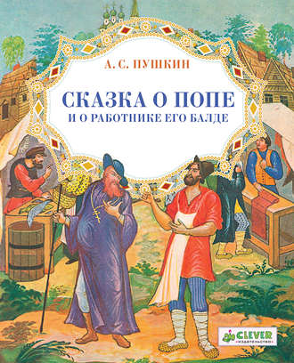
Однако, как упоминалось ранее, смысл пушкинской сказки неоднозначен. Второй, более глубокий подтекст становится заметным тогда, когда мы начинаем читать сказку Пушкина именно как сказку, то есть воспринимать сказочную «ложь» - «всерьёз», не присваивая описанным событиям иносказательного значения. Но этому противоречит несоразмерность преступления и наказания попа, ведь он всего лишь хотел найти более выгодный товар:
Пошёл поп по базару
Поискать кой-какого товару…
Потеря разума, которой «наградил» попа Пушкин, является причиной жалости со стороны читателя и приводит к выводу о том, что это неоправданно жестоко по отношению к герою. К тому же, в финале, вместо священнослужителя церкви, мы видим простого старого человека:
А с третьего щелчка
Вышибло ум у старика.
Приведенные доказательства лишь усиливают «неразрешимое противоречие», которое приводит нас к вопросу о том, в чем же заключается сущность противопоставления свершенного деяния и наказания? Ответом на этот вопрос служит третий план смысла сказки.
Для начала вспомним первую сцену на базаре, в которой поп ищет себе особого работника – повара, конюха и плотника – всех в одном лице. Выходит, что путь Балды «идет, сам не зная куда» нельзя назвать случайным, он целенаправленно отправляется к попу и рассказывает ему о своем предложении, которое, безусловно, является выгодным для попа. В связи с этими рассуждениями возникает вопрос: «Почему Балда согласен целый год служить попу, отказавшись от своих дел и занятий?». Возможно, что он хочет разоблачить жадность служителя церкви, поэтому делает все возможное, чтобы оказаться у него в услужении. Стоит отметить, что он очень просто становится «частью семьи» попа:
Попадья Балдой не нахвалится,
Поповна о Балде лишь и печалится,
Попенок зовет его тятей;
Кашу заварит, нянчится с дитятей.
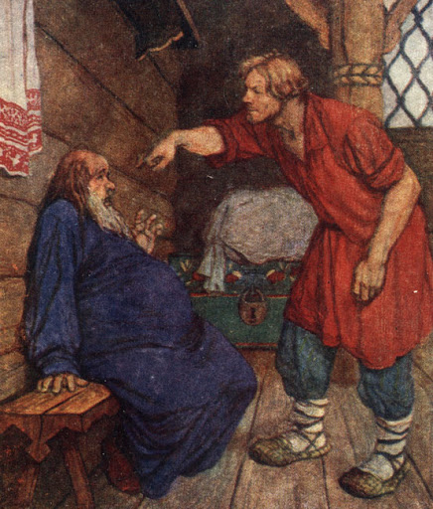
Именно та жизнь, к которой так стремился Балда, помогает найти и раскрыть страшную тайну попа. Комическая сцена обмана басёнка и получения оброка говорят нам обо всей сущности попа. Из истории мы знаем, что тот, кто платит оброк, находится в полной зависимости от своего хозяина. Получается, что представленный священнослужитель, именно благодаря описанию этого эпизода, предстает перед читателем, как предатель дела, которому он должен был верно и предано служить. Из этих побуждений следует вывод о его справедливом наказании.

Заключением этого произведения являются слова Балды, которые подчеркивают всю ничтожность материальных ценностей:
Не гонялся бы ты, поп, за дешевизной.
Чему же учит нас это произведение, и что им хотел сказать автор? Безусловно, тому, что нужно размышлять над своими действиями, перед тем, как воплощать их в реальность. В этой сказке мы видим ответственность и непорядочность, ум и глупость, честность и жадность, которые сталкиваются друг с другом.
Сказка о медведихе
История создания
Еще одним замечательным произведением, написанным Пушкиным в пору пребывания в селе Болдино, предстает «Сказка о медведихе». Сюжет целиком и полностью - плод воображения писателя, так как в русском фольклоре не было найдено ни одной истории, схожей со «Сказкой о медведихе». Опубликовано данное произведение было в 1855 году Павлом Васильевичем Анненковым, уже после смерти Александра Сергеевича.
Анализ «Сказки о медведихе»
Содержание заключается в случае, произошедшем в лесу, где обитала семья медведей. Однажды, медведица, выйдя на прогулку со своими медвежатами, встретила охотника с рогатиной, который и погубил их впоследствии ради собственной выгоды.
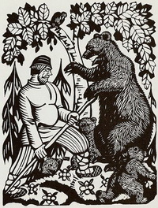
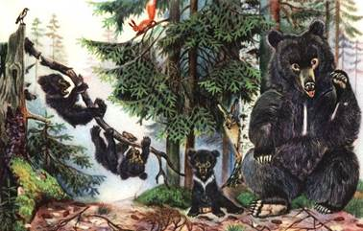
Изображение животных, с которым мы сталкиваемся, характеризуется человеческими чертами. Сюжет «Сказки о медведихе» А.С. Пушкина в описании семейства медведей перекликается с изображением этих животных в русских народных сказках. Образ медведя оказался у А.С. Пушкина в центре повествования о прелести всего живого, о бесценности бытия. Медведь, пробуждающийся после зимней спячки, с давних языческих времен воспринимался как олицетворение живой природы.
В чем же кроется смысл данного произведения? Рассказывая о тихой, мирной жизни медвежьей семьи, автор хотел донести одну из главных идей этой сказки, а именно мысль семейную. Ведь свершая убийство маленьких медвежат, мужик вовсе не задумывался о дальнейших последствиях, а именно расстройстве главы семейства.

Какой помысел руководил мужиком на время совершения этого преступления? Безусловно, алчность, которая привела к тяжелым последствиям. Это одна из главных проблем, которую поднимает Пушкин в своем произведении. Однако она прослеживается не сразу, достаточно смягченно, конечно же, все потому что данное произведение относится к народному творчеству, о чем не стоит забывать.
Несмотря на трагичность это истории, автор хотел передать людям истину о том, что людям нужно учиться быть добрее не только по отношению друг к другу, но ко всем живым существам, что нужно задумываться о своих действиях.

Заключение
Александр Сергеевич Пушкин написал множество различных произведений, которые являются актуальными на сегодняшний день, их читают и ими восхищаются! «Вечером слушаю сказки – и вознаграждаю тем недостаток своего воспитания...» – так говорил об этом малом жанре фольклора А.С. Пушкин. Можно смело утверждать, что его сказки – стержень жизни любого русского человека. Образы, живущие в его сказках, пришедшие к нам из детства, населяют наше воображение и сейчас. Они помогают учиться на чужих ошибках, узнавать ценные уроки жизни.
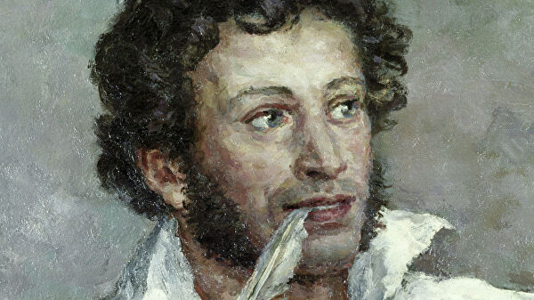

Список литературы
1. Тыркова-Вильямс, А.В. Жизнь Пушкина. [В 2 т.]. – М.: Три века истории, 2000.
2. Аринин, В.И. Неразгаданные тайны Пушкина. – М.: Современник, 1999
3. Азадовский М. Литература и фольклор. Л.: Гослитиздат, 1938. 296 с.
4. Лупанова И. Русская народная сказка в творчестве писателей первой половины XIX века. Петрозаводск: Госиздат Карел. АССР, 1959. 504 с.
5. Медриш Д. Н. Путешествие в Лукоморье. Сказки Пушкина и народная культура. Волгоград: Перемена, 1992. 144 с.
6. Неёлов Е. М. Сказка. Фантастика. Современность (Глава 4 «Мир без выбора»). Петрозаводск: Карелия, 1987. 124 с.
7. Непомнящий В. О сказках Пушкина // Детская литература. 1966. № 7

